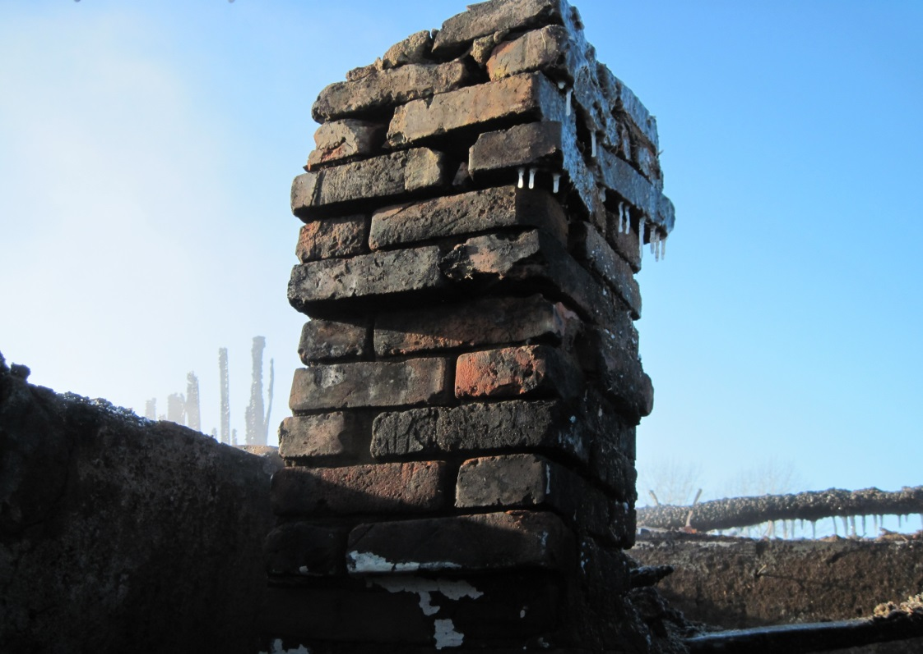
В связи с наступлением осенне-зимнего отопительного периода увеличивается количество пожаров, в связи с этим Администрация города Пскова предупреждает, что с целью предотвращения возникновения пожаров необходимо соблюдать меры предосторожности и правила пожарной безопасности при эксплуатации нагревательных приборов.

РЕКОМЕНДАЦИИ НАСЕЛЕНИЮ
ПО СПОСОБАМ И ПРИЕМАМ
СПАСЕНИЯ ПРИ ПОЖАРЕ
Главное при пожаре не паниковать. Избежать опасности легче, если действуешь спокойно и разумно. Паника - всегда потеря способности найти разумный выход. О возникновении пожара немедленно сообщите в пожарную охрану по телефону «01». Вызывая пожарных, нужно четко сообщить название населенного пункта или района, название улицы, номер дома, этаж, где произошел пожар. Нужно толково разъяснить, что горит: квартира, чердак, подвал, коридор, склад, ферма или что-то другое. Объяснить, кто звонит, назвать номер своего телефона.
Если у вас в доме нет телефона и вы не можете выйти из дома или квартиры, откройте окно и зовите на помощь криками «Пожар», привлеките внимание прохожих.
* Если очаг загорания небольшой, то четкими и уверенными действиями его можно погасить. Помните: в доме всегда есть средства, позволяющие потушить пожар, - одеяла, грубая ткань, а также ведра и другие емкости для воды. При этом:
нельзя открывать окна и двери, т.к. приток свежего воздуха поддерживает горение; нужно избегать создания сквозняков и сильного притока воздуха в помещение, где возник пожар, т.к. при этом будет усиливаться горение; поэтому нужно ограничить открывание окон и дверей, а также не разбивать оконных стекол;
нельзя тушить водой электроприборы, включенные в сеть; прежде всего загоревшийся электроприбор необходимо отключить от сети, т.е. вынуть вилку из розетки, а затем залить водой; если это телевизор, то заливать надо его заднюю часть, стоя при этом сбоку от экрана, т.к. нагретый кинескоп может взорваться и поранить вас; если нет рядом воды, то можно накрыть его плотным одеялом или засыпать песком, землей.
* Если вы видите, что не можете справиться с огнем и пожар принимает угрожающие размеры, то необходимо срочно покинуть помещение и помочь выйти людям из помещения. Начинайте немедленно выводить из зоны пожара детей, стариков, больных людей. В помещении необходимо выключить по мере возможности электричество и газ. В первую очередь выводятся люди из тех помещений, где в условиях пожара больше всего угрожает опасность их жизни, а также из верхних этажей здания, причем в первую очередь выводятся дети младших возрастов, престарелые и инвалиды. Очень важно зимой при сильных морозах взять с собой теплую одежду и тепло одеть детей или завернуть их в одеяла.
При пожаре дым скапливается в верхней части помещения, поэтому при сильном задымлении необходимо нагнуться или лечь на пол, т. к. ядовитые продукты горения с теплым воздухом поднимаются вверх, закрыв нос и рот мокрым носовым платком или полотенцем, и двигаться на четвереньках или ползком к выходу вдоль стены, чтобы не потерять направление.
* При загорании одежды необходимо обернуть пострадавшего плотной тканью или пальто, одеялом, лучше мокрым, или облить водой. Пламя можно также сбить, катаясь по земле, защитив прежде голову. Нельзя позволить пострадавшим бежать, пытаться срывать одежду. Необходимо предотвратить движение человека, вплоть до применения подножки. Для того, чтобы полностью загасить пламя, устраните всякий приток воздуха под защитное покрытие.
Приложите влажную ткань к ожогам. Не смазывайте ожоги. Не срывайте прилипшие к месту ожога части одежды, не прикасайтесь к нему руками. Позвоните «03» и вызовите «Скорую помощь».
* Если лестница задымлена - надо быстро открыть находящиеся на лестничной клетке окна, либо выбить стекла, чтобы выпустить дым и дать приток свежего воздуха, а двери помещений, откуда проникает на лестницу дым, плотно прикрыть. Не пытайтесь выйти через задымленный коридор или лестницу (дым очень токсичен), горячие газы могут обжечь легкие. Если лестница окажется отрезанной огнем или сильно задымлена, то следует выйти на балкон или подойти к окну и привлечь внимание прохожих, предварительно как можно сильнее уплотнив дверь, через которую возможно проникание дыма, мокрой тканью или смоченными водой тряпками. Спасание следует выполнять по балконам, наружным стационарным, приставным и выдвижным лестницам. Спускаться по водосточным трубам и стоякам и с помощью связанных простыней крайне опасно, и эти приемы возможны лишь в исключительных случаях. Недопустимо прыгать из окон здания, начиная с третьего этажа, т. к. неизбежны травмы. Если лестница в многоэтажном доме задымлена, лучше оставаться в квартире и ждать приезда пожарных. При невозможности выйти из квартиры, намочите тряпки, полотенца, простыни, и, плотно прикрыв двери, постарайтесь как можно тщательнее заткнуть щели между дверью и косяком.
* Не менее опасной ситуацией считается и сильный запах газа в помещении. Необходимо сразу же открыть окна и двери. Нельзя зажигать спички и включать электрический свет, т. к. малейшая искра способна вызвать взрыв и пожар. Необходимо перекрыть газовый кран и вызвать аварийную службу по телефону «04».
Если в горящих помещениях имеется газовая сеть, необходимо как можно быстрее отключить ее. При появлении запаха газа избегайте всяких действий, вызывающих искрение и повышение температуры воздуха в помещении.
К пострадавшему на пожаре следует вызвать скорую помощь по телефону «03», а пока она едет - вынести человека на свежий воздух, освободив от стесняющей одежды, сделать искусственное дыхание и растирание тела. При ожогах не забинтовывать пострадавшего, а наоборот, снять с него одежду.
ВАРИАНТЫ:
1. В случае, если коридоры и лестница не слишком заполнены дымом - перекройте кран подачи газа, отключите ток. Закройте все двери в вашей квартире (помещении, конторе и т.д.), чтобы избежать притока воздуха и распространения огня. Уходите по наиболее безопасному в данной ситуации пути (вы должны изучить его заранее). Вызовите пожарную охрану, и встретив ее, проведите на место пожара. Не входите в здание без разрешения пожарных.
2. При невозможности самостоятельно эвакуироваться на улицу и если дым заполнил коридоры и лестничную клетку, то плотно закройте входную дверь вашей квартиры (конторы, офиса и т.д.), дверные щели и вентиляционные отверстия заткнуть мокрой тряпкой, чтобы предотвратить проникание дыма.
Поливая водой полотно двери, можно достаточно долго увеличить время ее сопротивления огню. Если дым проник в помещение, старайтесь передвигаться ползком, т.к. около пола есть свежий воздух. Не паникуйте и не пытайтесь самостоятельно выбраться через окна или балкон на улицу, через несколько минут прибудут пожарные, т. к. время прибытия пожарных подразделений в городских условиях занимает несколько минут.
3. Пожар в доме повышенной этажности.
Если пожар начался в вашей квартире, то, прежде всего, вызовите пожарных, из предосторожности продублируйте вызов с другого телефона. В случае, если вы не можете справиться с огнем, и видите, что пожар принимает угрожающие размеры, то удалите всех со своего этажа по запасным лестницам, лестницам на балконе на нижележащие этажи, или, если это возможно и предусмотрено при строительстве вашего дома, разбейте перегородку, отделяющую ваш балкон от соседней секции, и перейдите на соседний балкон. Чтобы предотвратить распространение огня, плотно прикройте входную дверь. Не пытайтесь спуститься вниз на лифте, т.к. при пожаре все лифты автоматически отключатся и лифтовые шахты могут быть задымлены. Независимо от того, начался ли пожар у вас в квартире или в другой части вашего дома, предупредите пожарных по телефону, не считайте, что другие это уже сделали.
* Следует уметь пользоваться огнетушителем, если он есть в помещении. До приезда пожарных помогайте друг другу по спасению людей и тушению пожара

